**GIMNASIO LOS PIRINEOS**

**“EDUCACIÓN Y FORMACIÓN INTEGRAL CON ENFASIS EN VALORES, INGLÉS, EMPRENDIMIENTO Y GESTIÓN LABORAL”.**

**EVALUACION PERIODICA ACUMULATIVA**

**MATEMÁTICA GRADO OCTAVO**

ESTUDIANTE: __________________________________ FECHA: __________________



1. Hallar el valor de la variable:

Justifique su respuesta:

1. Juan pide prestado $300.000 y le cobran un interés simple del 2% mensual cuanto paga de interés en 3 meses?

Justifique su respuesta:



1. Al operar y simplificar la siguiente expresión da como resultado:

Justifique su respuesta:

1. 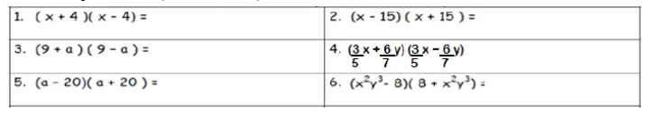Resuelve las siguientes sumas por su diferencia:
2. En una granja, 20 patos tardan 10 días en comer el alimento que hay guardado. ¿Cuánto tiempo tardarán 40 patos en terminar el alimento?

Justifique su respuesta:

1. 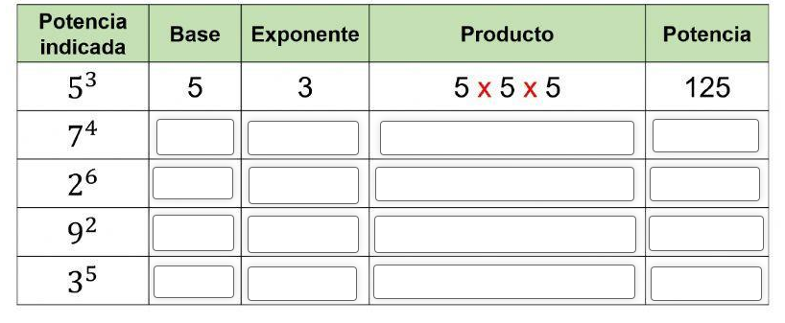Completa la tabla, según el ejemplo:
2. 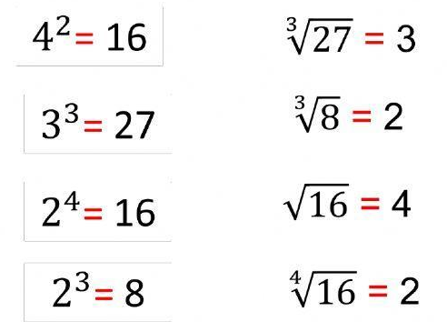Une la potencia con su respectiva radicación:
3. Completar aplicando las propiedades de radicación si es “igual” o “distinto”, según corresponda:

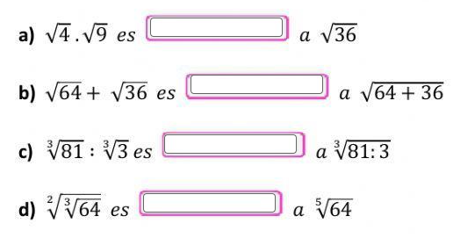

1. Relaciones con una línea el trinomio de la expresión factorizada aplicando el Caso N°6.

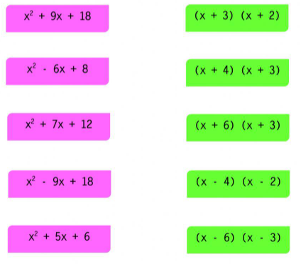

1. 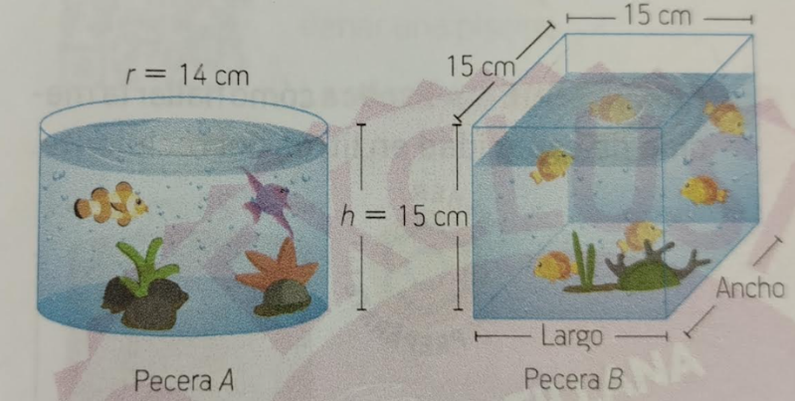Felipe va a comprar una pecera y debe elegir entre los dos diseños que se muestran.

Si Felipe quiere comprar la pecera que tenga menor volumen, ¿cuál debe elegir? Explica tu respuesta.

1. Una empresa fábrica de gorros de cumpleaños con forma de cono, y los despacha en empaque cilíndricos, como se muestra en la figura. El espacio que queda se rellena con esfera de icopor.

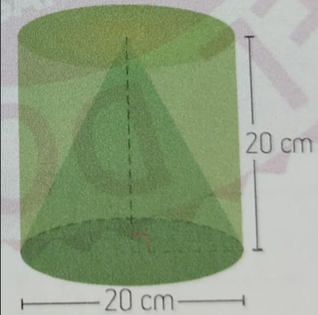

¿Qué volumen ocupan las esferas en cada empaque?

1. Factoriza las siguientes operaciones aplicando factor común:

